

Estado do Tocantins

Poder Legislativo

EXCELENTÍSSIMO SENHOR PRESIDENTE DA ASSEMBLEIA LEGISLATIVA DO ESTADO DO TOCANTINS.

*Requer ao Presidente da Assembleia Legislativa do Tocantins o envio de expediente ao Senhor Presidente da AGETO – Agência Tocantinense de Obras, solicitando recuperação da TO 222, entre os municípios de Araguanã e Carmolândia.*

O Deputado que o presente subscreve vem nos termos regimentais desta Augusta Casa de Leis, após anuência do Plenário vem requerer a Vossa Excelência o envio de expediente ao Senhor Presidente da AGETO – Agência Tocantinense de Obras, solicitando recuperação da TO 222, entre os municípios de Araguanã e Carmolândia.

**JUSTIFICATIVA**

A rodovia é importante via de escoamento da produção e hoje está intrafegável. Dá acesso também as belezas naturais da região.

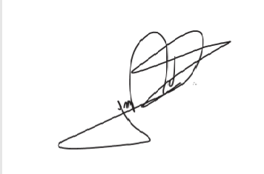

JORGE FREDERICO

Deputado Estadual